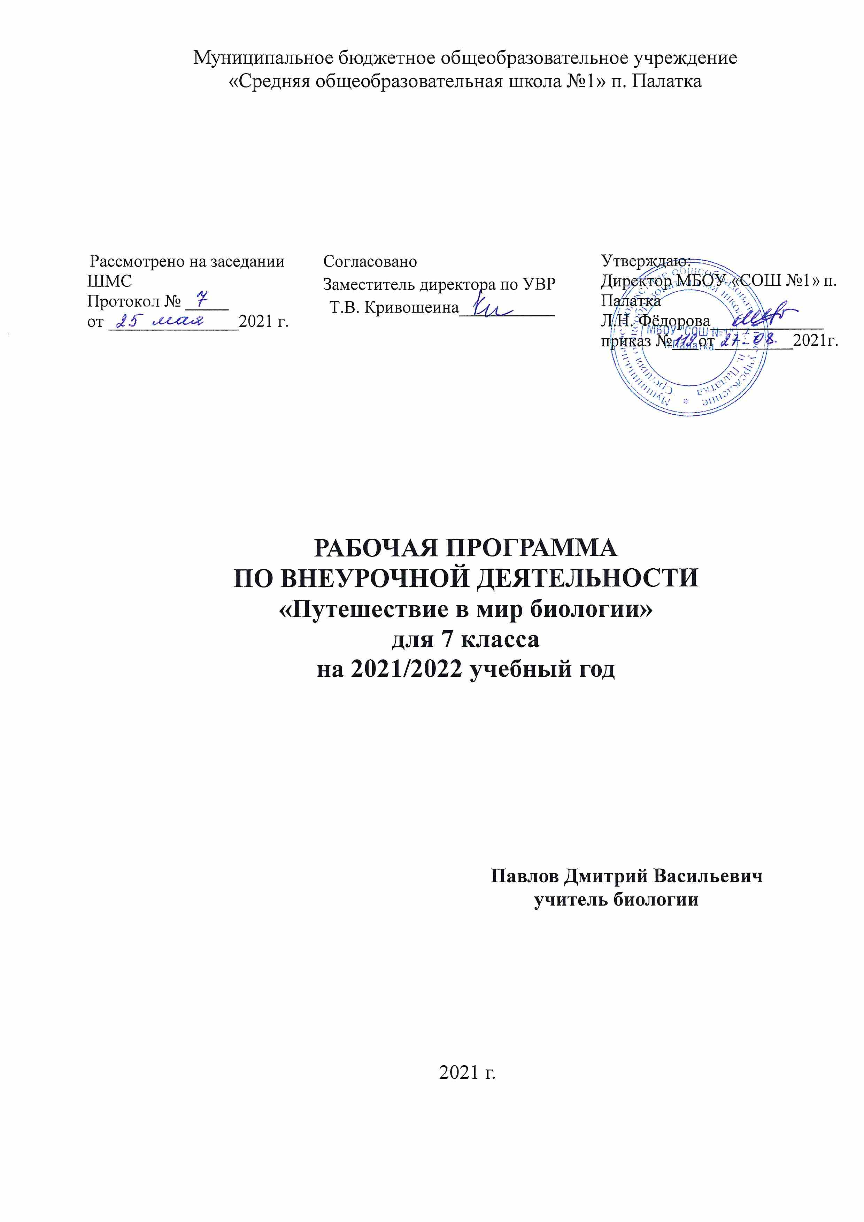

Муниципальное бюджетное общеобразовательное учреждение

«Средняя общеобразовательная школа №1» п. Палатка

|  |  |  |
| --- | --- | --- |
| Рассмотрено на заседании  ШМС  Протокол № _____  от _______________2021 г. | Согласовано  Заместитель директора по УВР Т.В. Кривошеина­­­­___________ | Утверждаю:  Директор МБОУ «СОШ №1» п. Палатка  Л.Н. Фёдорова_____________  приказ №___от_________2021г. |

**РАБОЧАЯ ПРОГРАММА**

**ПО ВНЕУРОЧНОЙ ДЕЯТЕЛЬНОСТИ**

**«Путешествие в мир биологии»**

**для 7 класса**

**на 2021/2022 учебный год**

**Павлов Дмитрий Васильевич**

**учитель биологии**

2021 г.

**Пояснительная записка**

Программа «Путешествие в мир биологии» составлена из расчета 36 часов в год. Курс предполагает занятия по адаптированной (модифицированной) дополнительной общеобразовательной общеразвивающей программе по биологии.

Этот курс помогает обучающимся расширять кругозор, развивать творческие способности детей, заниматься проектной деятельностью, разобраться в темах, которые чаще всего вызывают затруднения. В процессе выполнения проектной исследовательской работы развиваются навыки работы с информацией (поиск, систематизация, анализ). Проблемный подход, возможность творческого самовыражения, практическая значимость полученных знаний, знакомство с современными достижениями науки формируют познавательный интерес у обучающихся.

Наряду с формированием знаний в области биологии в программу включены вопросы о клеточном уровне жизни, о самовоспроизведении организмов, о генетике и селекции организмов.

Работа на курсе ориентирована на базовые знания по биологии и интегрирует знания, полученные при изучении других дисциплин (химия, экология, физика, экономика, история, география).

Программа курса нацелена на то, чтобы каждый обучающийся смог эффективно и безопасно использовать современные информационные технологии в учебной, творческой, самостоятельной, досуговой деятельности.

**Цель программы**:

Освоение важнейших знаний об основных понятиях и законах общей биологии.

**Задачи**:

1) развитие умений работать в глобальной сети Интернет, воспитывать информационную культуру личности посредством **обмена информацией (работа в программе Skype, с электронной почтой, в форумах, на сайтах и пр.)**

2) развитие познавательных интересов, интеллектуальных и творческих способностей в процессе изучения биологии с применением лабораторного оборудования.

3) воспитание отношения к биологии как к одному из фундаментальных компонентов естествознания и элементу общечеловеческой культуры;

4) использование приобретенных знаний и умений в повседневной жизни для оценки последствий своей деятельности по отношению к окружающей среде собственному здоровью, выработки навыков экологической культуры, создания творческих проектов;

5) развитие умений сравнивать, анализировать и устанавливать причинно-следственные связи в изучаемом материале, делать обобщения, связно и доказательно излагать изученный материал.

**Формы и методы обучения**

Методы обучения основываются на совместной деятельности педагога и обучающегося, в ходе которой осуществляется формирование знаний основ биологической науки, развитие знаний, умений и навыков ведения исследовательской и проектной деятельности. Сочетание различных форм деятельности позволяет сформировать образовательную среду, эффективно решающую поставленные педагогические задачи.

Формой подведения итогов реализации дополнительной общеобразовательной общеразвивающей программы может быть тестирование, практическая работа или творческий проект в зависимости от индивидуальных особенностей обучающихся.

Во время учебного года для повышения мотивации и общего развития обучающиеся могут привлекаться к участию в мероприятиях (олимпиадах, конкурсах, предметных неделях и т.п.), поэтому индивидуальный учебный план может корректироваться в течение учебного года. Часы на подготовку будут выделяться за счет объединения некоторых тем (резервное время отсутствует).

**В зависимости от динамики и качества усвоения материала в течение учебного года может быть произведено перераспределение часов/тем.**

**Планируемые результаты изучения программы (УУД).**

В результате реализации этой программы обучающиеся должны знать:

- правила ТБ с лабораторным оборудованием;

- реализовывать навыки работы с лабораторным оборудованием по биологии

-возможности ИКТ-ресурсов по биологии;

Обучающиеся должны уметь:

**-работать над творческими проектами: выявлять проблемы, противоречия, формулировать задачи; обсуждать возможные варианты исследования, сравнивать предполагаемые стратегии; актуализировать знания при консультативной помощи учителя; проводить исследования; обобщать результаты, делать выводы; анализировать успехи и ошибки.**

**-применять полученные знания и умения для соблюдения мер профилактики вредных привычек, создания творческих проектов.**

**-проводить наблюдения, выдвигать гипотезы и строить модели, фиксировать результаты, применять полученные знания для объяснения биологических явлений;**

-Находить информацию о биологических объектах в различных источниках (текстах, справочниках, компьютерных базах данных, ресурсах Интернет), критически ее оценивать, разнообразно представлять результаты своей деятельности.

**РАЗДЕЛ 1. ЖИВЫЕ ОРГАНИЗМЫ**

**Ученик научится:**

* характеризовать особенности строения и процессов жизнедеятельности биологических объектов (клеток, организмов), их практическую значимость;
* применять методы биологической науки для изучения клеток и организмов: проводить наблюдения за живыми организмами, ставить несложные биологические эксперименты и объяснять их результаты, описывать биологические объекты и процессы;
* использовать составляющие исследовательской и проектной деятельности по изучению живых организмов (приводить доказательства, классифицировать, сравнивать, выявлять взаимосвязи);
* ориентироваться в системе познавательных ценностей: оценивать информацию о живых организмах, получаемую из разных источников; последствия деятельности человека в природе.

**Выпускник** **получит** **возможность** **научиться:**

* соблюдать правила работы с биологическими приборами и инструментами;
* использовать приёмы оказания первой помощи при отравлении ядовитыми грибами, ядовитыми растениями, укусах животных; работы с определителями растений; выращивания и размножения культурных растений, домашних животных;
* выделять эстетические достоинства объектов живой природы;
* осознанно соблюдать основные принципы и правила отношения к живой природе;
* ориентироваться в системе моральных норм и ценностей по отношению к объектам живой природы (признание высокой ценности жизни во всех её проявлениях, экологическое сознание, эмоционально-ценностное отношение к объектам живой природы);
* находить информацию о растениях и животных в научно-популярной литературе, биологических словарях и справочниках, анализировать, оценивать её и переводить из одной формы в другую;
* выбирать целевые и смысловые установки в своих действиях и поступках по отношению к живой природе.

**РАЗДЕЛ 2. ЧЕЛОВЕК И ЕГО ЗДОРОВЬЕ**

**Ученик научится:**

* характеризовать особенности строения и процессов жизнедеятельности организма человека, их практическую значимость;
* применять методы биологической науки при изучении организма человека: проводить наблюдения за состоянием собственного организма, измерения, ставить несложные биологические эксперименты и объяснять их результаты;
* использовать составляющие исследовательской и проектной деятельности по изучению организма человека: приводить доказательства родства человека с млекопитающими животными, сравнивать клетки, ткани, процессы жизнедеятельности организма человека; выявлять взаимосвязи между особенностями строения клеток, тканей, органов, систем органов и их функциями;
* ориентироваться в системе познавательных ценностей: оценивать информацию об организме человека, получаемую из разных источников, последствия влияния факторов риска на здоровье человека.

**Ученик получит** **возможность** **научиться:**

* использовать на практике приёмы оказания первой помощи при простудных заболеваниях, ожогах, обморожениях, травмах, спасении утопающего; рациональной организации труда и отдыха; проведения наблюдений за состоянием собственного организма;
* выделять эстетические достоинства человеческого тела;
* реализовывать установки здорового образа жизни; ориентироваться в системе моральных норм и ценностей по отношению к собственному здоровью и здоровью других людей;
* находить в учебной и научно - популярной литературе информацию об организме человека, оформлять её в виде устных сообщений, рефератов, презентаций;
* анализировать и оценивать целевые и смысловые установки в своих действиях и поступках по отношению к здоровью своему и окружающих; последствия влияния факторов риска на здоровье человека.

**РАЗДЕЛ 3 ОБЩИЕ БИОЛОГИЧЕСКИЕ ЗАКОНОМЕРНОСТИ**

**Ученик** **научится:**

* характеризовать общие биологические закономерности, их практическую значимость;
* применять методы биологической науки для изучения общих биологических закономерностей: наблюдать и описывать клетки на готовых микропрепаратах, экосистемы своей местности;
* использовать составляющие проектной и исследовательской деятельности по изучению общих биологических закономерностей, свойственных живой природе; приводить доказательства необходимости защиты окружающей среды; выделять отличительные признаки живых организмов; существенные признаки биологических систем и биологических процессов;
* ориентироваться в системе познавательных ценностей: оценивать информацию о деятельности человека в природе, получаемую из разных источников;
* анализировать и оценивать последствия деятельности человека в природе.

**Ученик** **получит** **возможность** **научиться:**

* выдвигать гипотезы о возможных последствиях деятельности человека в экосистемах и биосфере;
* аргументировать свою точку зрения в ходе дискуссии по обсуждению глобальных экологических проблем.

**Содержание программы**

|  |  |  |  |
| --- | --- | --- | --- |
| **№ п/п** | **Дата** | | **Раздел. Тема урока** |
| **План** | **Факт** |  |
|  |  |  | **Тема 1. Общая характеристика живых организмов (5 ч)** |
| 1 |  |  | 1.Основные свойства живых организмов. **Л/р №1. Признаки живых организмов** |
| 2 |  |  | 2.Вещества клеток. **Л/р №2. Химический состав растительных организмов** |
| 3 |  |  | 3.Увеличительные приборы Клетка — элементарная единица живого.  **Л/р№3. Строение растительной клетки** |
| 4 |  |  | 4.Понятие «ткань». **Л/р №4. Изучение тканей. Понятие «орган»** |
| 5 |  |  | 5.Обобщающий урок по теме «Общая характеристика живых организмов» |
|  |  |  | **Тема 2. Многообразие живых организмов (7 ч)** |
| 6 |  |  | 1. Систематика живых организмов. **Л/р №5. Определение систематической принадлежности видов растений к более крупным группам — родам, семействам, классам** |
| 7 |  |  | 2. Бактерии. **Л/р №6. Строение бактерий на примере сенной палочки** |
| 8 |  |  | 3. Растения. **Л/р №7. Особенности строения цветковых и споровых растений** |
| 9 |  |  | 4. Животные. **Л/р №8. Внешнее строение паука в сравнении с внешним строением рака** |
| 10. |  |  | 5. Грибы |
| 11. |  |  | 6. Биология — наука о живых организмах |
| 12. |  |  | 7. Обобщающий урок по теме «Многообразие живых организмов» |
|  |  |  | **Тема 3. Основные жизненные функции организмов (13 ч)** |
| 13. |  |  | 1. Особенности питания растений.  **Л/р №9.Питание комнатных растений** |
| 14. |  |  | 2. Особенности питания животных |
| 15. |  |  | 3. Дыхание живых организмов. **Л/р № 10. Изучение роли воздуха в прорастании семян** |
| 16. |  |  | 4. Транспорт веществ в организме, его значение. **Л/р №11. Передвижение веществ в растении** |
| 17. |  |  | 5. Роль выделения в процессе жизнедеятельности организмов |
| 18. |  |  | 6. Обмен веществ и преобразование энергии. **Л/р №12. Дыхание семян как доказательство обмена веществ** |
| 19. |  |  | 7. Значение опорных систем в жизни организмов |
| 20. |  |  | 8. Движение как важнейшая особенность живых организмов. **Л/р № 13. Передвижение дождевого червя** |
| 21. |  |  | 9. Биологическое значение размножения. **Л/р № 14. Вегетативное размножение растений** |
| 22 |  |  | 10. Половое размножение |
| 23 |  |  | 11. Рост и развитие живых организмов — важные признаки жизни.  **Л/р № 15. Образование и рост корней** |
| 24 |  |  | 12. Организм как единое целое |
| 25 |  |  | 13. Обобщающий урок по теме «Основные жизненные функции организмов» |
|  |  |  | **Тема 4. Организмы и окружающая среда (6ч)** |
| 26 |  |  | 1. Среда обитания |
| 27 |  |  | 2. Природное сообщество |
| 28 |  |  | 3. Смена природных сообществ |
| 29 |  |  | 4. Значение живых организмов в природе и жизни человека |
| 30 |  |  | 5. Охрана живых организмов и природных сообществ |
| 31 |  |  | 6. Обобщающий урок по теме «Организмы и окружающая среда» |
|  |  |  | **Обобщающий урок по основным темам курса (4ч)** |
| 32 |  |  | 1**.**Обобщающий урок по теме « общая характеристика живых организмов» |
| 33 |  |  | 2.Обобщающий урок по теме «Многообразие живых организмов» |
| 34 |  |  | 3.Обобщающий урок по теме «Жизненные функции живых организмов» |
| 35 |  |  | 4.Итоговый урок по курсу |